비상 용품 키트
비상 상황이 발생하면 2주 동안 자력으로 생존해야 할 수도 있습니다. 이에 대비한다는 것은 2주 동안 버티는 데 필요한 음식, 물, 기타 물품을 미리 갖추는 것을 의미합니다. 재난 용품 키트는 비상 시 가정에서 필요할 수 있는 기본적인 물품을 담은 키트입니다

아래 체크리스트에 있는 물품들이 비상 키트에 갖춰져 있는지 확인하세요. 상점에 갈 때 참고할 수 있도록 인쇄용 버전을 다운로드하세요. 기본 물품을 살펴본 후, 가족의 상황에 따라 특별히 필요할 수 있는 사항(예: 반려동물 또는 노인용 물품)도 함께 고려하도록 합니다.

기본 재난 용품 키트
재난 키트는 물품을 밀폐 비닐봉지에 담은 후, 전체 키트를 플라스틱 통이나 더플백처럼 휴대하기 쉬운 용기에 하나 또는 두 개로 나누어 보관하세요.
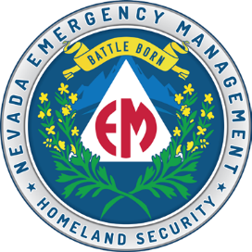
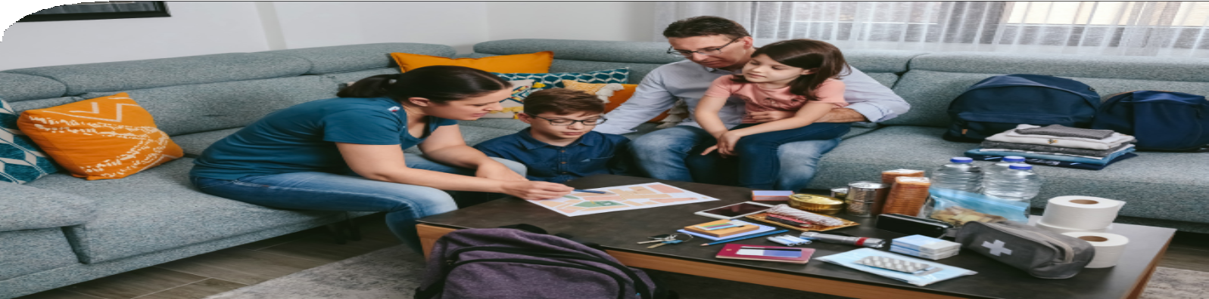
기본 비상 용품 키트에는 다음과 같은 물품이 권장됩니다.
- 물(식수 및 위생용, 인당 하루 1갤런(약 3.8리터)씩 2주 분량)  - 음식(부패하지 않는 식품으로  최소 2주 분량)  - 정수용 정제  - 캔 오프너  - 다용도 칼  - 배터리 작동식 또는 수동 크랭크 라디오, 톤 경보 기능이 있는 해양대기청(NOAA) 기상 라디오  - 손전등  - 응급 처치 키트  - 여분 배터리  - 손 세정제/비누  - 클로락스(Clorox), 소독용 물티슈  - 종이 접시/컵  - 플라스틱 식기  - 처방약/일반 의약품 | - 중요 서류(출생증명서, 혼인관계증명서, 사회보장카드, 의료 정보, 비상 연락처 등) - 플라스틱 파일 보관함 또는 지퍼백에 보관  - 호루라기(도움 요청 시 필요)  - 방진 마스크(공기 오염물질 여과용)  - 플라스틱 시트, 강력 접착테이프(대피소에서 사용)  - 물티슈, 쓰레기봉투, 플라스틱 타이(개인위생용)  - 렌치 또는 플라이어(공공 서비스 차단용)  - 수동 캔 오프너(식품용)  - 지역 지도  - 휴대폰, 태양광 충전기, 예비 배터리, 충전 케이블

dem.nv.gov

추가 비상 용품  개인의 필요에 따라 비상 용품 키트에 다음 물품을 추가할 수 있습니다.  - 마스크  - 비누  - 손 세정제  - 소독용 물티슈  - 처방약  - 일반 의약품  - 처방 안경 및 콘택트렌즈 용액  - 현금 또는 여행자 수표  - 랜턴 또는 오일 램프  중요한 가족 서류 - 전자 파일로 저장 또는 휴대용 방수 용기에 보관  - 기후에 적합한 여벌 옷(상의, 하의, 속옷, 양말 등 완전한 한 벌), 튼튼한 신발  - 소화기  - 방수 용기에 담긴 성냥  - 여성용품, 개인 위생용품  - 조리 도구  - 종이컵  - 접시  - 종이 타월  - 플라스틱 식기  - 종이, 연필  반려동물 및/또는 자녀가 있는 경우:  - 반려동물 먹이 및 여분의 물  - 기저귀  - 기저귀 발진 크림  - 분유  - 이유식  - 아기 물티슈  - 아동용 도서, 게임, 퍼즐 또는 기타 놀이 도구  - 각 개인이 사용할 침낭 또는 따뜻한 담요 | 장애가 있는 경우:  - 보청기  - 필기 보조 장치  - 산소  - 흡입 장비  - 투석 장비  - 위생용품  - 배뇨 용품  - 장루 용품  - 보행 보조기구, 목발, 지팡이  - 모니터  - 휠체어 수리 키트  - 돋보기  의사소통 및 기타 보조공학기기  키트 관리  비상 키트를 준비한 후에는 필요할 때 바로 사용할 수 있도록 다음과 같이 관리합니다.  - 통조림 식품은 서늘하고 건조한 장소에 보관하세요.  - 박스 포장 식품은 밀폐된 플라스틱 또는 금속 용기에 보관하세요.  - 필요에 따라 유통기한이 지난 물품을 교체하세요.  - 매년 가족의 필요 사항에 맞춰 키트를 점검하고 업데이트하세요.  키트 보관 장소  비상 상황이 발생했을 때 여러분이 어디에 있을지 알 수 없기 때문에 집, 직장, 차량용 비상 키트를 따로 준비해야 합니다.  - 집: 키트를 지정된 장소에 보관하고 집에서 신속히 대피해야 할 때 바로 챙길 수 있도록 하세요.  - 직장: 최소 24시간 동안 직장에서 머물 수 있도록 준비하세요. 직장용 키트에는 음식, 물, 의약품 등 필수품 외에도 걷기 편한 신발을 추가하고, ‘즉시 들고 나갈 수 있는’ 상태로 보관하세요.  - 차량: 차량에 고립되는 경우에 대비하여 차량에도 비상 용품 키트를 보관하세요.

응급 처치 키트
다음은 응급 처치 키트에 넣을 수 있는 예시 물품입니다. 응급 처치 키트는 사람마다 다를 수 있습니다. 개인적인 상황에 따라 필요한 의약품이나 기타 물품이 있다면 반드시 포함하세요.
- 종이, 펜  - 작업용 장갑  - 돈  - 응급 처치 매뉴얼  - 아스피린 또는 진통제  - 완하제  - 소독용 알코올  - 지사제  - 바셀린  - 비누  - 거즈  - 일회용 밴드  - 삼각 붕대(36x36x52인치)  - 탄력 붕대  - 탈지면  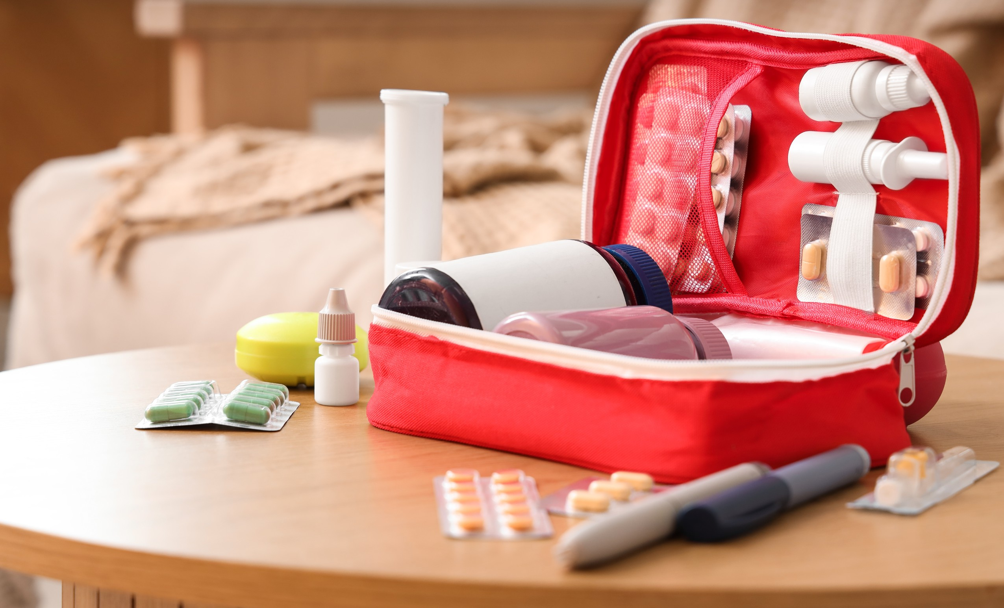  - 면봉 |  | - 안전핀  - 가위  - 체온계  - 생리대(압박 붕대로 사용 가능)  - 일회용 기저귀(상처 드레싱, 고정용 부목, 보호 패드로 사용 가능)  - 의료용 테이프, 종이테이프  - 성냥  - 바늘  - 핀셋  - 작은 부목, 아이스크림 막대  - 두꺼운 끈  - 이페칵 시럽(구토제)  - 개인 의료용품

자가 점검 체크리스트

다음 질문들은 재난 발생 전, 중, 후에 혼자 할 수 있는 일과 도움이 필요한 부분을 식별하는 데 도움이 됩니다. 이 체크리스트는 모든 영역을 다루지 않으므로, 본인의 상황에 맞는 항목을 추가할 수 있습니다.

  - 목욕, 샤워, 옷 입기와 같은 개인 관리를 혼자서 할 수 있습니까?
  - 개인 관리를 하는 데 보조기구의 도움을 받습니까?
  - 필요한 경우 집 안의 안전한 장소로 이동할 수 있습니까?
  - 스스로 식사를 준비할 수 있습니까?
  - 혼자 식사하기가 어려워 보조기구를 사용하거나 다른 사람의 도움을 받아야 합니까?
  - 대피 상황 발생 시 집에서 대피할 수 있습니까?
  - 대피 상황 발생 시 직접 운전할 수 있습니까?
  - 특수 장비가 갖춰진 차량이나 교통 약자용 이동편의시설이 필요합니까?
  - 전력이 필요한 생명유지장치를 사용하고 있습니까?
  - 생명유지장치를 사용하고 있다면 예비 전력에 대한 계획이 마련되어 있습니까?
  - 예비 전력이 모두 소진될 경우에 대비한 추가 대책이 있습니까?
  - 전력과 수도 서비스가 끊기는 경우에 대비한 계획이 있습니까?
  - 보조동물 또는 반려동물을 키우는 경우, 재난 발생 시와 그 이후에 그들을 돌볼 수 있습니까?
  - 보조동물 또는 반려동물을 돌볼 수 없다면 대신 돌봐줄 사람이 있습니까?
  - 도움이 필요할 때 도움을 요청할 수 있습니까?
  - 고층 건물에서 근무하는데 엘리베이터가 작동하지 않을 경우, 건물을 빠져나가거나 건물에서 대피할 다른 방법이 있습니까?
  - 이동 보조기구가 손상되거나 사용할 수 없는 경우에 대비한 계획이 있습니까?
차량용 비상 용품 키트

차량용 비상 키트는 배낭이나 주머니에 넣어
차량 내에 보관할 수 있는 작은 재난 용품 키트입니다.

- 작은 손전등, 배터리  - 2주 분량의 병입 생수  - 예비 타이어  - 수동 펌프  - 점퍼 케이블  - 부패하지 않는 간식  - 호루라기  - 깃발로 사용할 빨간색 천  - 자외선 차단제  - 소독제  - 화장지  - 손 세정제 | - 위생용 물티슈  - 중요 서류(비상 연락처, 의료 정보 등) - 플라스틱 파일에 보관  - 종이, 펜/연필  - 의사소통 카드  - 연료통  - 침낭, 담요  - 반사경, 조명탄  - 사이펀용 짧은 고무호스  - 삽, 스페이드  - 소화기

직장용 비상 용품 키트
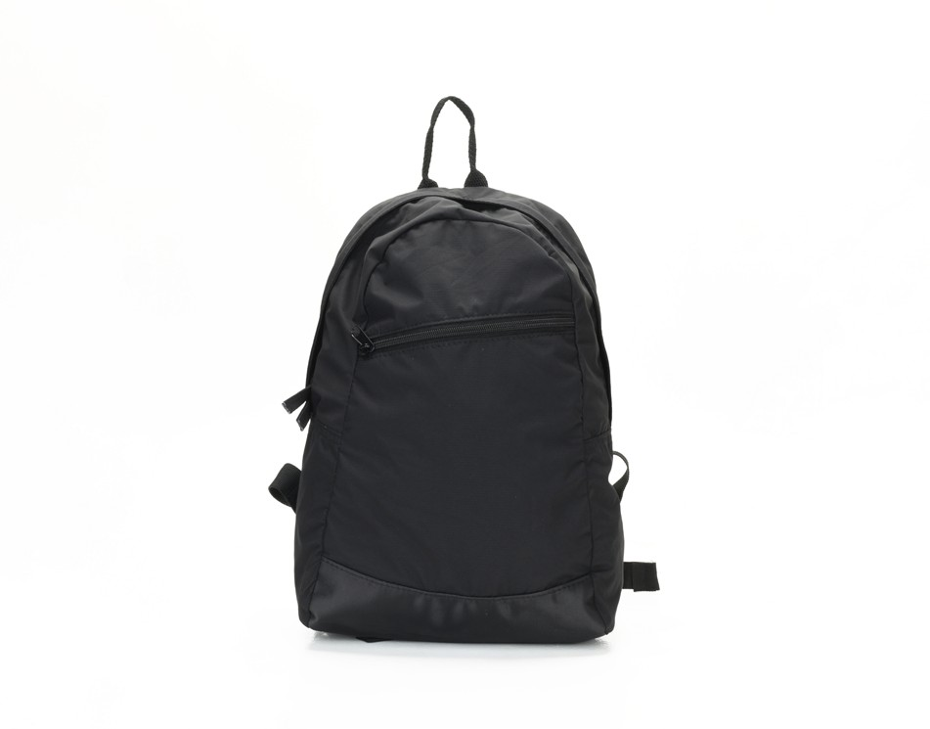
직장인이라면 책상 서랍이나 사물함에 보관하는 직장용 비상 키트도 준비해야 합니다. 이는 배낭에 보관할 수 있는 작은 재난 용품 키트입니다.
- 작은 손전등, 배터리
- 병입 생수
- 과일 바, 견과류 봉지
- 호루라기
- 걷기 편한 신발/운동화
- 종이, 펜/연필
- 비상 연락처 및 의료 정보
- 여분 안경, 보청기, 기타 보조공학기기
시각 장애인 또는 저시력인을 위한 팁
비상 키트에 시력 손실에 대한 설명이 적힌 카드를 보관하고, 카드의 사본을 항상 소지하고 다니세요.

시력이 일부 남아있는 경우:

  - 각 방에 보안등을 설치하여 이동 경로를 밝게 유지하세요.
  - 비상 키트에 빛을 비추는 범위가 아주 넓은 고출력 손전등과 여분의 배터리를
추가하세요.
  - 여분의 돋보기도 비상 키트에 함께 챙기세요.
  - 콘택트렌즈를 사용하는 경우, 여분 렌즈와 렌즈 용액을 준비해 두세요.
  - 지팡이를 사용하는 경우, 비상 키트뿐만 아니라 집, 직장, 자주 가는 장소의 특정 구역에도
여분의 지팡이를 마련해 두세요.
  - 보조동물은 목줄이나 하네스를 착용한 채로 항상 가까이에 두세요. 재난 발생 시 또는 이후에 겁을 먹거나 혼란스러워할 수 있습니다.
  - 비상 용품에 큰 글씨, 형광 테이프 또는 점자로 라벨을 붙이세요.
  - 큰 글씨 시계, 음성 안내 시계 또는 점자 시계를 준비하는 것도 고려하세요.
  - 재난 발생 후 청각적 단서를 사용할 수 없게 될 경우에 대비한 대책을 마련하세요.
청각 장애인을 위한 팁
- 비상 키트에 청력 손실에 대한 설명이 적힌 카드를 보관하고, 카드의 사본을 항상 소지하고 다니세요.
- 보청기를 사용하는 경우, 용기에 담아서 침대 옆 협탁과 같이 손이 잘 닿는 곳에 보관하세요. 비상 상황이 발생했을 때 쉽고 빠르게 찾을 수 있습니다.
- 사용 중인 보청기, 인공와우, TTY 또는 기타 기기용 여분 배터리를 준비하세요. 올바른 배터리 보관 방법은 제품 설명서를 참고합니다.
- 보청기가 없거나 수화 통역사가 없을 때 구조대원과 소통할 방법을 미리 마련해 두세요.
- 종이와 펜/연필을 항상 준비해 두세요.
- 구조대원이 적절하게 도울 수 있도록 중요한 정보와 의사소통에 필요한 주요 문구를 미리 인쇄하여 소지하세요.

신체장애인 또는 이동 약자를 위한 팁
- 비상 키트에 신체장애에 대한 설명이 적힌 카드를 보관하고, 카드의 사본을 항상 소지하고 다니세요.
- 긴급 대피 키트를 보행 보조기구, 휠체어 또는 스쿠터에 부착하세요.
- 가능하다면 여분의 지팡이, 보행 보조기구, 휠체어를 집과 직장 내 접근이 편리하고 안전한 장소에 보관하세요.
- 휠체어로 깨진 유리나 잔해물 위를 지나갈 때 사용할 두꺼운 장갑을 비상 키트에 추가하세요.
- 전동 휠체어 또는 스쿠터를 사용하는 경우 예비 배터리를 준비하세요.
- 재난 상황이 발생하기 전에 배터리를 완전히 충전해 두세요. 권장되는 배터리 충전 방법은 제품 설명서를 참고합니다.
- 집과 직장에서 이동하는 데 방해가 되지 않도록 가구를 배치하세요.
- 휠체어나 스쿠터를 사용할 수 없을 경우에 대비하여, 본인을 안전하게 들어 옮기는 방법에 대한 구체적인 지침과 함께 대피 계획을 수립하세요.
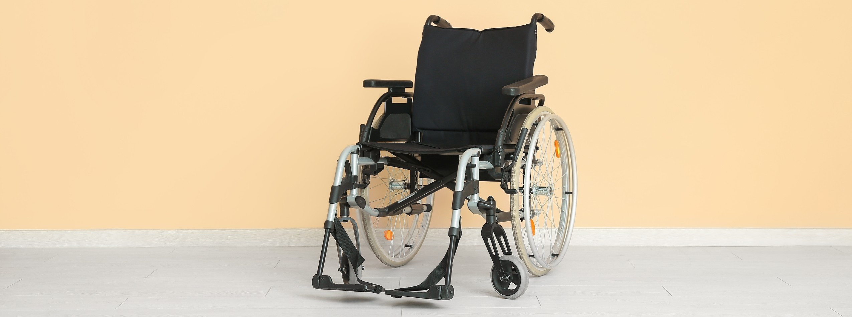

언어 관련 또는 의사소통 장애인을 위한 팁
비상 계획을 세운 후, 비상 시와 그 이후에 해야 할 일을 연습하세요.
비상 상황이 발생했을 때 해야 할 일을 확실히 알 때까지 연습해야 합니다.

비상 계획을 세우는 것 외에도 비상 상황 발생 후 해야 할 일을 모두 목록으로 정리하세요. 작은 수첩이나 음성 녹음기에 기록해 두면 기억하는 데 도움이 됩니다.
도움이 필요할 때 구조대원에게 자신에 대해 설명하는 연습을 해보세요. 이때 필요할 수 있는 문구나 문장을 카드에 적어 지갑, 배낭, 비상 키트에 보관하고, 직접 말할 수 없는 경우 카드를 꺼내 구조대원에게 보여주세요. 예시 문구:
- “이해가 잘 되지 않습니다. 쉬운 말로, 천천히 말해주세요.”
- “제가 기억을 잘 못하니 이 종이에 내용을 적어주세요.”
- “저는 의사소통 장치를 사용합니다. 제 지갑에 있는 그림이나 주요 문구가 적힌 카드를 가리키는 방식으로 소통할 수 있습니다.”

반려동물 및 보조동물과 함께 생활하는 개인을 위한 팁
비상 계획을 세울 때 반려동물이나 보조동물 돌봄에 대한 계획도 포함해야 합니다.
반려동물이나 보조동물에게 비상 연락처가 적힌 인식표가 부착되어 있는지 확인하세요. 반려동물 라이선스와 예방 접종 기록이 최신 상태인지도 확인하세요.
대피 시 반려동물이나 보조동물을 동반할 수 없는 경우:
- 이웃이나 개인 지원 네트워크에서 반려동물을 맡아줄 사람을 미리 찾아두세요.
- 거주 지역의 동물 보호소를 확인하고, 사전 협의를 통해 대피 시 반려동물이 보호소에 머물 수 있도록 하세요.
- 집에 없을 때 반려동물을 돌봐줄 수 있는 이웃을 파악하세요.
- 다음을 포함하여 최소 7일간 사용할 수 있는 동물용 비상 키트를 준비하세요.
- 물, 먹이
- 물그릇, 먹이 그릇
- 침구용 담요 또는 베개
- 배변 처리용 비닐봉지, 종이 타월/물티슈
- 여분 목줄 또는 하네스
- 장난감
비상 상황 발생 시 동물들이 겁을 먹거나 혼란스러워할 수 있습니다. 항상 목줄을 단단히 잡고 가까이에 두세요.
보조동물의 도움을 받을 수 없을 경우에 이동하거나 활동을 수행하기 위한 대체 수단을 마련하고, 미리 연습해 보면서 본인에게 가장 적절한 방법이 무엇인지 알아보세요.
비상 계획 체크리스트
비상 상황 발생 시 비상 계획을 실행하는 데 필요한 것들을 모두 준비했는지 확인하세요.

스스로에게 질문해 보세요.
- 기본 재난 용품 키트가 모두 준비되어 있습니까? | 예 |  | 아니요
- 비상 지원 팀이 있습니까? | 예 |  | 아니요
- 비상 지원 관련 서류를 모두 작성했습니까? | 예 |  | 아니요
- 대피 계획이 마련되어 있습니까? | 예 |  | 아니요
- 비상 교통수단이 준비되어 있습니까? | 예 |  | 아니요
- 비상 지원 팀과 만날 비상 대피 장소를 정해두었습니까? | 예 |  | 아니요

비상 계획을 최소 3개월에 한 번씩 점검하고 업데이트하세요. 모든 비상 용품 키트가 잘 갖춰져 있는지 확인하고 부패하기 쉽거나 유통기한이 지난 물품은 교체하세요.

비상 지원 팀
비상 시 도움을 주기로 한 사람(가족, 친구, 이웃, 서비스 제공자 등)의 명단을 작성하세요. 비상 지원 팀의 구성원들이 여러분의 장애 또는 건강 관련 특별 요구 사항을 잘 알고 이해하며 도울 수 있는 방법을 아는 것이 중요합니다. 구성원들과 정기적으로 연락하여 그들이 여전히 도와줄 수 있는지 확인하세요.

성명:
전화번호:
(집)
(직장)
(휴대폰)

성명:
전화번호:
(집)
(직장)
(휴대폰)

성명:
전화번호:
(집)
(직장)
(휴대폰)

성명:
전화번호:
(집)
(직장)
(휴대폰)

의약품 목록
약 이름:
약의 설명(색상, 크기, 모양 등)
이 약을 복용하는 이유:
이 약을 처방한 의사:
이 약을 조제한 약국:
라벨에 적힌 복용 지침:

약 이름:
약의 설명(색상, 크기, 모양 등)
이 약을 복용하는 이유:
이 약을 처방한 의사:
이 약을 조제한 약국:
라벨에 적힌 복용 지침:

의약품 목록
약 이름:
약의 설명(색상, 크기, 모양 등)
이 약을 복용하는 이유:
이 약을 처방한 의사:
이 약을 조제한 약국:
라벨에 적힌 복용 지침:

약 이름:
약의 설명(색상, 크기, 모양 등)
이 약을 복용하는 이유:
이 약을 처방한 의사:
이 약을 조제한 약국:
라벨에 적힌 복용 지침:

비상 의료 정보
성명: 생년월일: 주소:
시: 사회보장번호: _
건강 보험 회사:
개인/단체 보험 증권 번호: 메디케이드 증권 번호:
메디케어 증권 번호: 주치의/클리닉 이름:
전화번호: 주소:
이메일:
비상 시 연락할 사람:
성명:
전화번호:
주소:
이메일:
복용 의약품/복용량
알레르기/민감도
특수 식단
특별 요구 사항(보행 보조기구, 휠체어, 지팡이 등 사용 여부, 언어 또는 청각 장애로 인한 특별 지원 필요 여부 등)

주의 사항

